Объявление о проведении занятий на русловом пруду вблизи д. Юрово
26.06.2025
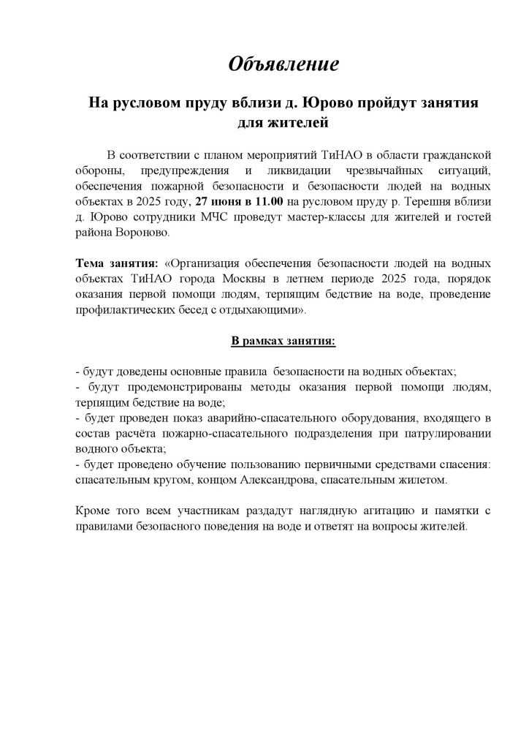

Адрес страницы: http://voronovo.mos.ru/info/detail/13064396.html
Управа района Вороново города Москвы

